Guía N° 5 Ciencias Naturales 3º Año Básico. 15 de junio

Nombre: __________________________ Fecha: 15 al 19 de junio de 2020

Objetivo de Aprendizaje: Ciencias de la vida
OA 4: Describir la importancia de las plantas para los seres vivos, el ser humano y el medioambiente (por ejemplo: alimentación, aire para respirar, productos derivados, ornamentación, uso medicinal), proponiendo y comunicando medidas de cuidado.

¿Qué aprenderé?

A identificar las principales partes de las plantas y relacionarlas con su función, además de comprobar experimentalmente las necesidades de las plantas.

1.- Completa con las partes de las plantas que conozcas. También puedes buscar entre las páginas 114 a 130 de tu libro de Ciencias Naturales.

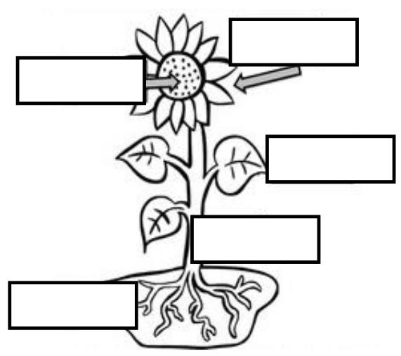

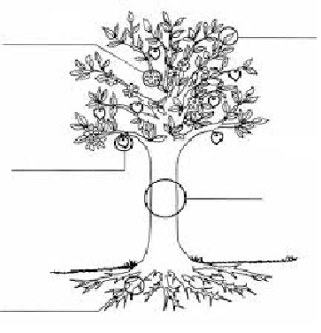

2.- Funciones de las partes de una planta:

Tallo o tronco
Hojas
Raíces
Flor y frutos

3.- Tipos de plantas. Para comenzar es muy importante conocer los tipos de plantas. Investiga y dibújalas respetando la relación de tamaño entre ellas.

Árbol | Arbusto | Planta herbácea

